Сценарий квест - игры «В лабиринтах речевого общения»

Автор-составитель О.А. Мехедова,
учитель физики

Данная разработка может быть использована для организации внеурочной деятельности, проведения классного часа, родительского собрания учащихся 3-6 классов, общешкольного образовательного события

АКТУАЛЬНОСТЬ
Отчего же так неудержимо падает престиж образованности? Почему так пугающе ущербны духовные потребности и запросы граждан? Что поможет остановить катастрофически гаснущий интерес к знаниям, книгам? Как возродить традиции уважительного отношения к слову, чистоте, богатству речи?
Все названные выше вопросы связаны с проблемой духовного состояния общества, с речевой культурой его членов, культурой их общения. Случилось так, что, живя в словах и словами, а не реальностью, приучаясь к смысловой однозначности, люди утрачивали способность понимать значения слов, видеть степень их соответствия действительности.
Актуальная проблема сегодня - нравственный облик, культура личности, так как в решении экономических, общесоциальных и культурных вопросов важны усилия не только коллектива, но и каждого человека.
Последнее время наблюдается усиленная вульгаризация речевой практики. Общество выходит за пределы литературного языка, все больше людей используют жаргон, блатные выражения, ненормативную лексику. Это актуальная проблема на сегодняшний день, ибо без поставленной речевой культуры невозможно решение общесоциальных, культурных и экономических вопросов. Происходит падение речевой культуры.
Русский литературный язык надо беречь от засорения вульгаризмами и жаргонизмами, от стилистического “снижения” и стилевого “усреднения”, т. е. нивелировки или штампованности. Его надо оберегать от ненужных иноязычных заимствований, от разного рода неточностей и, тем более, от ошибок и неправильностей, от всего, что ведет к его оскудению, следовательно, к обеднению или омертвениюмысли.
Цель:
Создание условий для коммуникативно-речевого развития участников образовательного процесса.
Задачи:
1. Создать атмосферу взаимопонимания между детьми, учителями и родителями в образовательной и воспитательной среде.
2. Установить связь с родителями, привлекать их к учебной деятельности детей, внеурочной и внеклассной работе.
3. Разработать «Кодекс речевого общения» в школе и дома.
Речевая деятельность - процесс, который складывается, формируется из отдельных актов. Их характер, содержание зависят от различных ситуаций, в которые попадает человек.
Речевая этика – это правила должного речевого поведения, основанные на нормах морали, национально – культурных традициях.

Сущность образовательного события:
1. Организация специальных условий для совместных действий детей и их родителей, в результате которых будет создан«Кодекс речевого общения»;
2. Усиление этого действия через рефлексию. Таким образом, полученный опыт, осмысленный и осознанный, превращается в средство для достижения новой, уже более высокой, цели.
Речевое событие, включает два основных компонента:
а) словесную речь (то, что говорится, сообщается) и то, что ее сопровождает (дискурс);
б) условия, обстановку, в которой происходит речевое общение между участниками, включая самих участников, которые существенно влияют на речевое событие (речевая ситуация).

а) Дискурс – это различные виды речевой практики:
- Бытовой диалог
- Интервью
- Лекция
- Беседа
- Переговоры и др., т.е. речь, «погруженная в жизнь».

Б) Под речевым понимается протекающий в контексте речевой ситуации дискурс.
Таким образом, речевое событие можно представить в виде формулы: «это дискурс плюс речевая ситуация».
Главный этический принцип речевого общения – соблюдение паритетности – находит свое выражение, начиная с приветствия и кончая прощанием, на всем протяжение разговора.
- Приветствие, обращение (задают тон всему разговору).
- Этикетные формулы (важная составная часть коммуникативной компетенции; знание их – показатель высокой степени владения языком).
- Эвфемизация речи (поддержание культурной атмосферы общения, желание не огорчить собеседника, не оскорбить его косвенно, не вызвать дискомфорта состояние – все это обязывает говорящего, во-первых, выбирать эвфемистические номинации, во-вторых, смягчающий, эвфемистический способ выражения).
- Перебивание, встречные реплики (вежливое поведение в речевом общении,умение предписывать выслушивать реплики собеседника до конца).
- ВЫ – общение и ТЫ – общение (в зависимости от нюансов ролей психологических дистанций).

ПРАВИЛА КВЕСТА
1.В квесте принимают участие 7 команд по семь человек (родители, дети).
2.Участники придумываетназвание команды и выбирают капитана.
3. Команда должна иметь единую форму или/и эмблему и /или отличительные знаки.
4.На этапах прохождения квеста команды сопровождают помощники, которые могут
координировать действия в процессе игры для более успешного выполнения заданий.
5.Квест –командная игра. По ходу игры каждая команда собираеткраски для того, чтобы раскрасить ЦВЕТОК ВЕЖЛИВОСТИ.

Для этого команда:
• Получает по 7 заданий, которые надо выполнить. Задания выполняются по одному всеми членами команды в порядке, определенном Организаторами игры
• Каждое задание состоит из двух частей.
I часть – отгадывание ключевого слова или фразы.
II часть – поиск кода. Код сдается организатору игры. За нахождение кода игроки получают сигнальный знак (лента, браслет, значок, фенечкаи.т.)
•Время выполнение заданий фиксируется в протоколе игры. По окончанию игры время команды суммируется с учетом штрафных минут.
•Команды могут воспользоваться подсказками, которые можно получить у Организатора, ведущего игру. Каждая подсказка будет прибавлять 5 мин. к общему времени команды.
• За игру члены команды должны собрать семь кодов и получить семь сигнальных знаков, по предъявлению которых делегация получит необходимый инвентарь для раскрашивания «ЦВЕТКА ВЕЖЛИВОСТИ»
•Каждая команда раскрашивает только свой Цветок.
По окончании игры подводятся итоги и выбираются команды, занявшие I, II и III места. Команды - победительницы награждаются грамотами.

Рекомендации для организаторов квеста:
• На столах команд должны быть ручки или карандаши и бланки для записи ответов, которые сдаются жюри
• Команды выполняют одинаковые задания, но их порядок у каждой команды свой. Этот порядок определяет КАРТА ЛАБИРИНТА
• Коды необходимо заблаговременно спрятать в разных местах того помещения, где проводится игра. Если позволяет погода, то можно спрятать коды на улице.
• Задания команды получают по-одному. Выполнив задание, команда передает в жюри ответы и,если они правильные, получает от жюри маршрут для поиска кодового слова. Найдя слово – код, команда сообщает его жюри. Если слово верное, капитан получает сигнальный знак (фломастер определенного цвета)
• Побеждает та команда, которая быстрее других выполнит все задания, узнает все
кодовые слова и раскрасит свой ЦВЕТОК ВЕЖЛИВОСТИ.
• ЦВЕТОК ВЕЖЛИВОСТИ нужно сделать заранее.

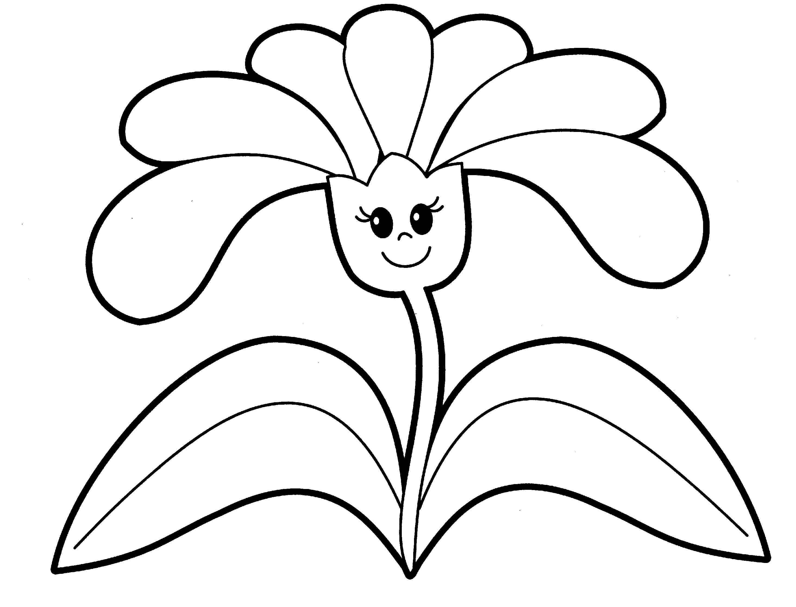

Задания для квеста:

Этап 1.
Задание 1.
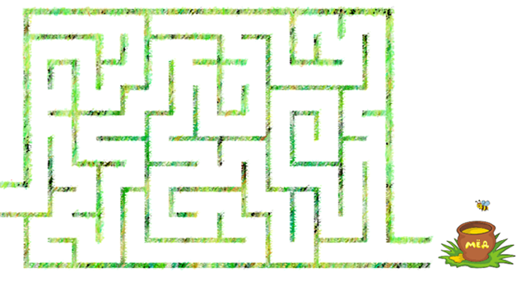
На полу спортивного зала малярным скотчем изображается лабиринт (он может быть нарисованным, выложенным из газетных листов, выстроенным из стульев или сооруженным еще каким-то подобным способом). Команда выбирает участника, задача которого пройти лабиринт с закрытыми или завязанными глазами, а команда руководит его движениями. Команды подаются голосом или с помощью какого-либо небольшого источника звука вроде колокольчика (услышал звук – двигайся в ту сторону, откуда он доносится, стало тихо – остановись). На выходе из лабиринта – белый конверт (в нём задание 2)
з | е | л | е | н | ы | й
Задание 2.
с | и | н | и | й
( по цветам, для каждой команды- разный).
Команда складывает слово из букв:
ж | е | л | т | ы | й

г | о | л | у | б | о | й

к | р | а | с | н | ы | й

ф | и | о | л | е | т | о | в | ы | й
Этокодовое слово – цвет следующего испытания
о | р | а | н | ж | е | в | ы | й
Смысл задания:
1.Сплочение команды - развитие доверия, взаимопонимания участников.
2. Тренировка умения находить взаимопонимание с другим человеком в ситуации, когда необходимо руководить им, а также передавать информацию с помощью различных средств как вербальных, так и невербальных.

Рефлексия:
Кем быть проще:исполнителем или руководителем? С чем это связано? Какие эмоции возникали в том и в другом случае? Что препятствовало взаимопониманию, а что, наоборот, облегчало его?
Этап 2. Все команды расходятся по станциям.
1.Станция ЗЕЛЕНАЯ
Интервью:
Прямой эфир программы «В мире животных»
Оборудование (проектор, стулья для родителей поставлены спиной к экрану, освобождено место для детей перед ними.)
Ведущая: Невербальное общение — это “язык тела”. И зачастую он дает более правдивую информацию о чувствах того, кто с вами говорит. Поэтому иногда бывает сложно понять настроение собеседника в телефонном разговоре или если он находится в другой комнате.

Задание 1.
Организатор:
Введение в игру:
Мало кто задумывается над звуками, которые издают животные, а зря, некоторые особенности общения животных между собой могут вас удивить.
Кошки не мяукают друг на друга. Для внутривидового общения они использую язык жестов или шипение, а вот для своих хозяев они могут и сказать «мяу».
Суслики могут описывать хищников с потрясающей точностью, описывая вид, размер и строение. Они даже могут сообщить, какого цвета одежда на человеке. Одним писком, который длится не более доли секунды, они могут передать огромное количество информации.
Общаясь друг с другом, люди употребляют слова и пользуются грамматическими правилами того или иного языка. Благодаря языку, мы можем выражать свои мысли в материальной речевой форме. Сегодня мы попробуем отказаться от человеческого языка для общения.

Организаторпросит родителей сесть на стулья спиной к экрану. На экране демонстрируется ролик «В мире животных». Задание родителям: наговорить на диктофон то, что им знаками и звуками показывают дети, описывая происходящее на экране. ( Детям нельзя говорить слова, но можно издавать звуки подобные звукам животных, можно хлопать, прыгать и.т.д)

Ведущаяберет интервью у родителей о том, что они поняли( за каждого угаданного животного дает одну букву слова с-т-у-л). Вы узнаете место следующего испытания.
Задание 2.Л- за лошадь, Т-тюлень, С- суслик, У- птица, ПОД- коала
Это место, где вы найдете конверт цвета, полученного в ЛАБИРИНТЕ.
Кодовое слово ПОД стул - означает, что под сиденьем одного из участников конверт со следующим заданием. В конверте обозначен цвет следующей станции. Команда получает ЗЕЛЕНЫЙ фломастер за пройденный этап для раскрашивания ЦВЕТКА ВКЖЛИВОСТИ.
Рефлексия
Организатор:
Вербальное общение – это речь. С его помощью человек может выражать свои мысли, оно является наиболее распространенным способом коммуникации. Переоценить значение устной речи сложно: особенностью вербального общения является то, что огромное значение имеет эмоциональная окраска речи. Одни и те же слова, произнесенные с разной интонацией, могут вызывать у собеседника разную реакцию: согласие либо агрессию, желание задуматься. Точно так же одну и ту же мысль можно донести, используя разные слова, тем самым оказывая различное воздействие на оппонента.
2. Станция КРАСНАЯ
Речевой этикет – это правила поведения человека в общении с другими людьми. Основной чертой этикета является вежливость. Философский словарь по этике так определяет это явление: «Вежливость – это моральное качество, характеризующее человека, для которого уважение к людям стало повседневной нормой поведения и привычным способом общения с окружающими».
Вежливость – это проявление уважения. Готовность оказать услугу тому, кто в ней нуждается, деликатность, такт.

Задание 1
Организатор:
Я буду просить вас исполнить задания, но выполнять их надо только тогда, когда я назову волшебное слово. Если хотя бы один игрок ошибается, вся команда возвращается к началу задания
- Встаньте, пожалуйста!
- Поднимите руки!
- Будьте добры, похлопайте в ладоши.
- Потопайте.
- Пожалуйста, подойдите к центральному окну.
- Найдите самый большой цветок.
- Будьте любезны, возьмите ромашку с серединкой своего цвета.

Игра – комплимент
Очень часто можно услышать: «Какая славная у Вас девочка! Всегда говорит: «Здравствуйте!», или: «Наш сосед хороший человек – так вежливо говорит «спасибо» даже за маленькую услугу», или: «Какой неприятный человек, говорит всем «ты». Таким образом, люди часто обращают внимание, вежлив человек или нет. А теперь сделайте комплимент если….
(команда передаетцветоки произносят соседу комплимент в соответствии с надписью на листке ромашки:
- После каникул вы случайно встретили своего друга и обратили внимание, что он хорошо выглядит: загорел, вырос, повзрослел. Что вы скажите?
- назовите слова приветствия
- Вам понравился ответ друга на уроке истории. Сделайте ему комплимент
- назовите слова Прощания

- Ваша мама чем-то расстроена. Вы делаете ей комплимент, который бы поднял ей настроение.
- назовите слова Извинения
- Вам сделал комплимент младший брат. Как бы вы ответили?
- назовите слова Благодарности

По ходу игры организатор предлагает из оторванных листочков ромашки сложить кодовое слово – Ж-Е-Л-Т-Ы-Й ( и.т.п- буквы написаны на изнанке лепестков). Если команда справилась - получают фломастер цвета станции – красный.

3. Станция ФИОЛЕТОВЫЙ
«У меня зазвонил телефон»
Задание 1. Каждый участник выбирает карточку-задание:
Карточка 1.Позвонили и попросили вашего старшего брата. Какие формулы речевого этикета вы используете в разговоре? (Ответ - Подождите, пожалуйста, или извините, но он будет позже)
Карточка 2. Девочка звонит заболевшей подруге, но к телефону подходит её мама. Как может девочка обратиться к ней? С чего начать разговор? Можно ли, здороваясь, использовать слово «привет»? Как лучше выразить свою просьбу?
Карточка 3. Перечислите правила телефонного этикета (дети заранее при подготовке могут использовать рисунки, иллюстрирующие эти правила. Разговор по телефону должен быть содержательным. Он должен быть коротким. Говорить надо вежливо, поздороваться, представиться, обратиться по имени)
Карточка 4.
Два мальчика сидят у телефона:
Первый:
- Алло! Алло!
Второй:
- Алло!
Первый:
- Слышно что-нибудь?
Второй:
- Слышно. А тебе слышно?
Первый:
- Слышно. Вот здорово! Тебе хорошо слышно?
Второй:
-Хорошо! А тебе?
Первый:
-И мне хорошо. Ха-ха-ха! Слышно, как я смеюсь? Давай разговаривать.
Второй:
-Давай. А о чём разговаривать?
Первый:
-Ну, о чём… О чем-нибудь… Хорошо, что мы купили телефон, правда?
Второй:
- Правда.
Первый:
- А вот если бы не купили, было бы плохо. Правда?
Второй:
- Правда.
Первый:
- Ну?
Второй:
- Что «ну»?
Первый:
- Чего ж ты не разговариваешь?
Второй:
- А ты почему не разговариваешь?
Первый:
- Да я не знаю, о чём разговаривать. Это всегда так бывает: когда надо разговаривать, так не знаешь, о чём разговаривать, а когда не надо разговаривать, так разговариваешь и разговариваешь.
Ответ: Недостаток этого разговора в том, что он бессодержателен.
Карточка 5.
У телефонов сидят два ученика. Первый набирает номер, у второго звонит телефон.
- Кто? С кем я говорю?
- Здрасьти. А кто вам нужен?
- Что? Куда я попал?
Здравствуйте, товарищ! А вы куда хотели попасть?
Первый бросает трубку. Звучат гудки.
Карточка 6. В какое время следует звонить по телефону?
(Если время звонка заранее не оговорено, не принято беспокоить людей.Звонком до 10 часов утра и после 10 часов вечера.)
Задание 2.
Создается продукт «Правила телефонного этикета», заранее заготовлены таблички с верными и неверными обращениями.
Ответ:
- Сначала надо поприветствовать собеседника и попросить к телефону того, кто вам нужен. Например: «Здравствуйте. Попросите, пожалуйста, к телефону Петю»
- Если вам сказали, что вы не туда попали, вы можете переспросить: «Извините, это номер 1-58-17?» Если скажут, что нет, то надо попросить извинения и попрощаться.
- Тот же, кому звонили, не должен спрашивать, кто ему нужен, а должен спросить, по какому телефону тот звонит.
Сложить пазл с телефоном – цвет следующей станции. Получить фиолетовый фломастер

4. Станция
Цвет СИНИЙ «Истоки слова»

Мудрые пословицы о правилах этикета

Организатор:
Пословицы мудры и поучительны, благодаря рифме и простоте своей запоминаются и схватываются на лету. Народную мудрость, накопленную годами, трудно переоценить.Предлагаем вспомнить такие пословицы. Я начинаю, а вы продолжаете:

- Не стыдно молчать, когда нечего сказать.
- Говори, да не спорь, а хоть и спорь, да не вздорь.
- Если говоришь, что думаешь, так думай, что говоришь.
- На ласковое слово не кидайся, на грубое не гневайся.
- Умей сказать — умей и смолчать.
- Говорит день до вечера, а послушать нечего.
- Говорит, словно реченька журчит.
- Начал за здравие, а кончил за упокой.
- Доброе молчанье лучше худого ворчанья.
- На языке медок, а на сердце ледок.
- Доброе слово и кошке приятно.

Слова, которыми мы пользуемся в нашей повседневной жизни, образуют очень интересный и своеобразный мир, имеющий свои особенности и закономерности, свои не раскрытые ещё тайны и загадки, свою историю.
Язык — это одно из самых важных и самых древних общественных явлений. Представьте себе на минуту совершенно невероятную ситуацию: человечество вдруг оказалось без языка как средства общения людей между собой. На Земле воцарился бы неописуемый хаос, последствия которого было бы невозможно предугадать даже приблизительно. Мы можем вообразить себе человечество без транзисторов и телевизоров, без газа и электричества, даже — без керосиновой лампы и гусиного пера. Но мы не можем ни на минуту представить себе человеческое общество без языка… Значение языка в истории нашей цивилизации трудно переоценить. Вот почему язык — это не менее важный объект научного исследования, чем, например, небесные тела или свойства минералов, животный и растительный мир или история различных стран и народов.
Задание 1.«Представьте себя в роли иностранца, который не очень хорошо знает русский язык, и поэтому не в состоянии понять иносказательный смысл высказываний. Все слова он понимает буквально: например, услышав «Не вешай нос», представляет себе повешенного за нос человека и думает, что это средневековый способ казни. Предложите как можно больше вариантов, что он может подумать, услышав такие фразы»:
- Себе на уме.
- Комар носа не подточит.
- Метать бисер перед свиньями.
- Сам черт не брат.
- Прошел огонь, воду и медные трубы.
- Не подмажешь – не поедешь.
- У семи нянек дитя без глазу.
- Яйца курицу не учат.
- Зимой снега не выпросишь.
- Дом был полной чашей.
- На воре и шапка горит.
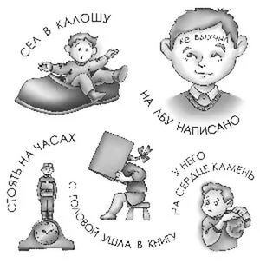
Смысл упражнения
Упражнение учит более внимательно задумываться над используемыми фразами, рассматривать в новых, необычных ракурсах то, что кажется понятным, привычным и банальным, вставая на позицию «наивного слушателя», не имеющего сформированного представления о том, что он воспринимает.
Обсуждение
Обратите внимание, как своеобразно можно воспринять понятные и привычные фразы, мысленно встав на позицию человека, не знающего заранее их смысла. Обсудите случаи, когда отказ от «заранее известного» понимания какой-либо ситуации помог увидеть ее в новом ракурсе.
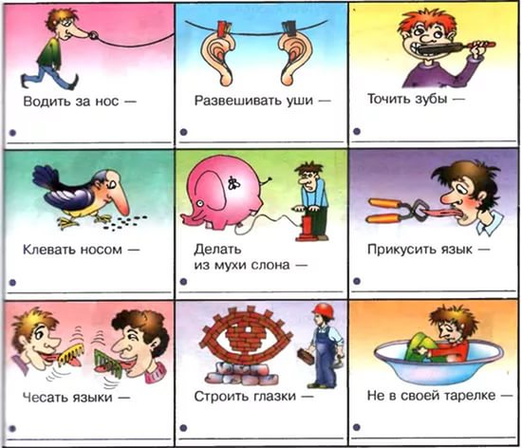
Задание 2. Подписать картинки соответствующей пословицей. За каждый правильный ответ выдается буква будущей станции.
И.т.п
Справившейся команде – фломастер цвета станции.
5. Станция. Цвет ОРАНЖЕВЫЙ
Организатор. Насколько вы согласны с утверждением, что лучший способ выйти победителем из конфликта – это отыскать возможность вообще не вступать в него?
Смысл упражнения
Обучение технике анализа конфликтов на основе отстраненного, эмоционально нейтрального взгляда на них
Задание 1. Выбрать «Я-высказывание»
Карточка с заданием для детей- они разыгрывают пантомиму:
1. Вы громко разговариваете во время обеда.
2. Вы поели и оставили тарелки на столе.
3. В вашем дневнике очередное замечание классного руководителя о плохом поведении.
Родители должны отреагировать на ситуацию правильно, бесконфликтно.
Инструкция родителям:
1. Начинать фразу надо описанием того факта, который не устраивает вас в поведении другого человека. Подчеркиваю, именно факта! Никаких эмоций или оценки человека как личности. Например, так: «Когда ты опаздываешь…».
2. Далее следует описать свои ощущения в связи с таким поведением. Например: «я расстраиваюсь», «я волнуюсь», «я огорчаюсь», «я переживаю».
3. Потом нужно объяснить, какое воздействие это поведение оказывает на вас или на окружающих. В примере с опозданием продолжение может быть таким: «потому что мне приходится стоять у подъезда и мерзнуть», «потому что я не знаю причину твоего опоздания», «потому что у меня остается мало времени на общение с тобой» и т.д.
4. В завершающей части фразы надо сообщить о вашем желании, то есть о том, какое поведение вы бы хотели видеть вместо того, которое вызвало у вас недовольство.
Варианты ответов родителей на 1 карточку
1. «Когда я ем, я глух и нем».
2. «Что вы так разорались, подавитесь. Вот тогда узнаете, как разговаривать во время еды».
3. «Мне не нравится, когда во время обеда громко разговаривают за столом».
За правильный ответ - г
Правильный ответ на 2 карточку
Я не могу обедать, когда вижу грязные руки. У меня даже аппетит пропадает!
За правильный ответ - де
Правильный ответ на 3 карточку
«Ты меня очень расстроил, понятно тебе?!»
За правильный ответ -ар
Организатор говорит первому участнику команды какую-либо несложную фразу из 5 — 6 слов.
Задание: передать ее следующему участнику таким образом (на ушко), чтобы сохранить смысл высказывания, но при этом не использовать ни одно из тех слов, которые были в оригинальной фразе (за исключением частиц и предлогов). Следующий участник передает фразу дальше, опять же используя другие слова и т. д., пока фраза не будет произнесена в различных вариантах всеми четырьмя игроками. Ведущий и еще 2 – 3 добровольца выступают в роли арбитров — следят, чтобы игроки не повторяли слова, а смысл высказывания передавался верно.
Смысл упражнения
Тренировка речевой беглости и гибкости, умения подбирать синонимы, адекватно передавать одну и ту же мысль разными словами.
Обсуждение
Кому насколько сложно было выполнять это задание? С чем конкретно связаны затруднения: недостатком подходящих слов, сложностью быстро вспомнить их, необходимостью помнить все уже употребленные другими участниками слова, еще с чем-то? В каких реальных ситуациях общения важно уметь высказывать одну и ту же мысль с помощью разных фраз?
Если смысл первоначальной фразы сохранился- роб
Игроки складывают слово:
г | а | р | д | е | р | о | б
Если это удалось – организатор станции дает оранжевый фломастер.
Там вы получите задание, выполнив которое вы получите направление на следующую станцию.
Задание 2.
Конверт с цветом следующей станции группа получит, если использует технику «Я-сообщений» .
6. Станция. Цвет ГОЛУБОЙ
Игра «Приходите в гости»

Организатор. Человек живёт в обществе. Он общается с другими людьми и должен соблюдать этикет- правила общения с другими людьми. За столом, в гостях, нужно быть любезным. Как дарить подарки в гостях? и т.д.
Организаторраздает карточки с различными вариантами поведения в ситуации приглашения. Несколько минут дети знакомятся с информацией. Затем эта ситуация разыгрывается несколько раз? Игроки выбирают более подходящее поведение и речь, при этом обосновывая выбранный вариант.
Содержание карточек может быть таким:
1. «Всем привет! У меня завтра День рождения. Приглашаю вас всех ко мне на праздник в 14.00. Буду очень рад вас видеть»
2.«На День рождения приходите ко мне завтра. Где-нибудь в два часа»
3.«Завтра все идут ко мне на День рождения. Подарки не забудьте»
4. «Ребята, приходите завтра ко мне в гости. У меня будет День рождения. Буду ждать»
( участники выбирают правильное обращение)
Умеешь ли ты принимать гостей? А быть хорошим гостем? Ведь только кажется, что это дело нехитрое. Попробуйте поставить себя на место героев двух маленьких историй и подумайте, как бы вы себя повели.
Разыгрывается сценка:
Ведущий: Здорово, когда приходят гости. Но один раз гость меня не обрадовал. С самого порога в грязных ботинках он протопал в комнату, стал всё осматривать и хватать в руки.
- Это ваза? Ну-ну!
- Это лампа? Ну-ну!
- А это сушки? – спросил он, загребая в карман горсть сушек.
- Ну ладно, - сказал он, - я пошёл…
Ведущий:И ушёл.«Для чего он, интересно, приходил? – подумал я. - Ведь кроме грязных следов на полу, он ничего не оставил».
Организатор: Как же вы бы себя повели на месте хозяина квартиры?
Ведущий: Однажды я был у друга в гостях. Там были ещё ребята. На меня нашло такое веселье! Я ко всем приставал, кричал во всё горло разные смешные глупости, жевал конфеты со страшным чавканьем. В общем, всех смешил. А всем это не нравилось. И хозяину тоже. Он надулся и обиделся, будто шуток не понимает. Мне кажется, гостеприимный хозяин не должен дуться на гостей. Всё им должен прощать.
- Согласны ли вы с мнением рассказчика?
- В чём он себя неправильно вёл?
- Почему обиделся хозяин?
Задание командам:
- Напишите правила поведения в гостях
- Напишите правила поведения хозяина, принимающего гостей
* Командам даётся 5 минут, потом они представляют свои ответы
Обсуждение:
1. Нужно ли здороваться со всеми пассажирами, когда входите в автобус? ( Нет, если в транспорте нет ваших знакомых, следует лишь приветливо улыбнуться.)
2.Общеизвестно, что дамам принято дарить цветы. А можно дарить цветы мужчинам? (Да, но только в особо торжественных случаях.)
3. Можно ли прийти в гости за час до назначенного времени? (Нет, ведь вы можете застать хозяев врасплох)
4. Допустимо ли, разговаривая, активно жестикулировать, брать собеседника за рукав, за пуговицу?
(Нельзя, правилами этикета предусматривается умеренность в жестах: жест нужен там, где слов не слышно.)
Правильные ответы:
Если ты гость.
- Ходить в гости надо или только по приглашению, или предупредив о своём визите
- Звонить в дверь надо не больше двух раз
- Находясь в гостях, некрасиво оценивать квартиру, особенно делать критические замечания
- Нельзя брать в руки вещи, чтобы их рассмотреть
- Не выпытывай, что сколько стоило и где было куплено
Если ты хозяин.
- Принимать гостей следует любезно и сердечно
- Если гость зашёл больше, чем на несколько минут, надо предложить ему раздеться. Причём ты должен помочь повесить пальто на вешалку и дать тапочки
- Постарайся, чтобы гость скорее освоился и почувствовал себя как дома. Предложи ему сесть на самое удобное место.
- Займи гостя беседой
- Пусть гость сам выбирает тему для разговора
- Не оставляй гостя надолго одного
- Если гость засиделся и не собирается уходить, а у тебя неотложные дела, ты должен найти удобную, очень тактичную форму, как дать ему это понять

Этап 2. ФОРУМ

В процессе обсуждаются тема речевого события. Поднимаются вопросы:
Итог форума:
- Совершенствовать свою речь – задача каждого из нас.
- Для этогонужно следить за своей речью, чтобы не допускать ошибок в произношении, вупотреблении форм слов, в построении предложении. Нужно постоянно обогащать
свои словарь, учиться чувствовать своего собеседника, уметь отбирать
наиболее подходящие для каждого случая слова и конструкции.
- Чтобы общество не деградировало, каждый должен соблюдать правила хорошего тона –культуру речи. Она помогает людям грамотно и правильно общаться. И здесь находит свое отражение значимая роль языка в жизни общества.
- Роль языка в жизни общества обычно недооценивается – это не считается наивысшим благом, которое у нас есть. Но нужно отдавать себе отчет в следующем: как человек говорит, так он и действует, и мыслит

Собрание принимает КОДЕКС

Приложение
Логистика движения

станция | старт | старт | старт | старт | старт | старт | старт
1
2
3
4
5
6

2. Маке пазла телефона

3.

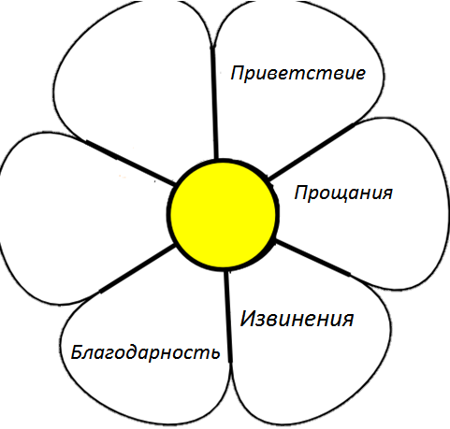

- Ромашка «Приходите в гости»
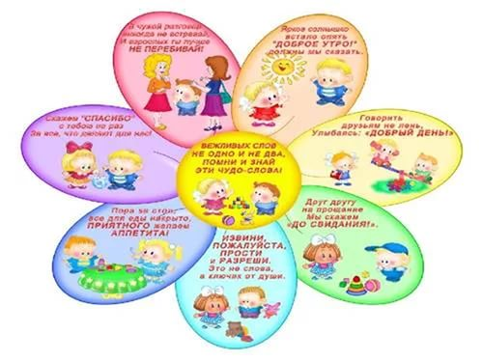

5.
о | р | а
н | ж | к
в | ы | й

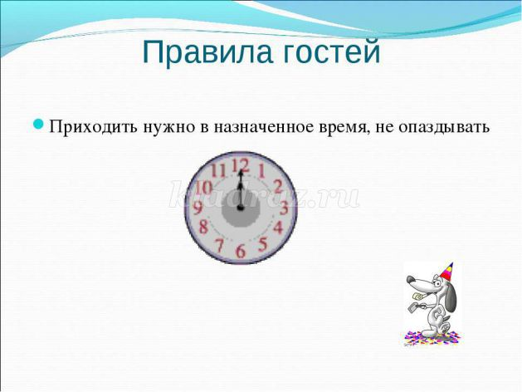
6.

